熊灵欣/2021131126/区块链214

1. 源代码：

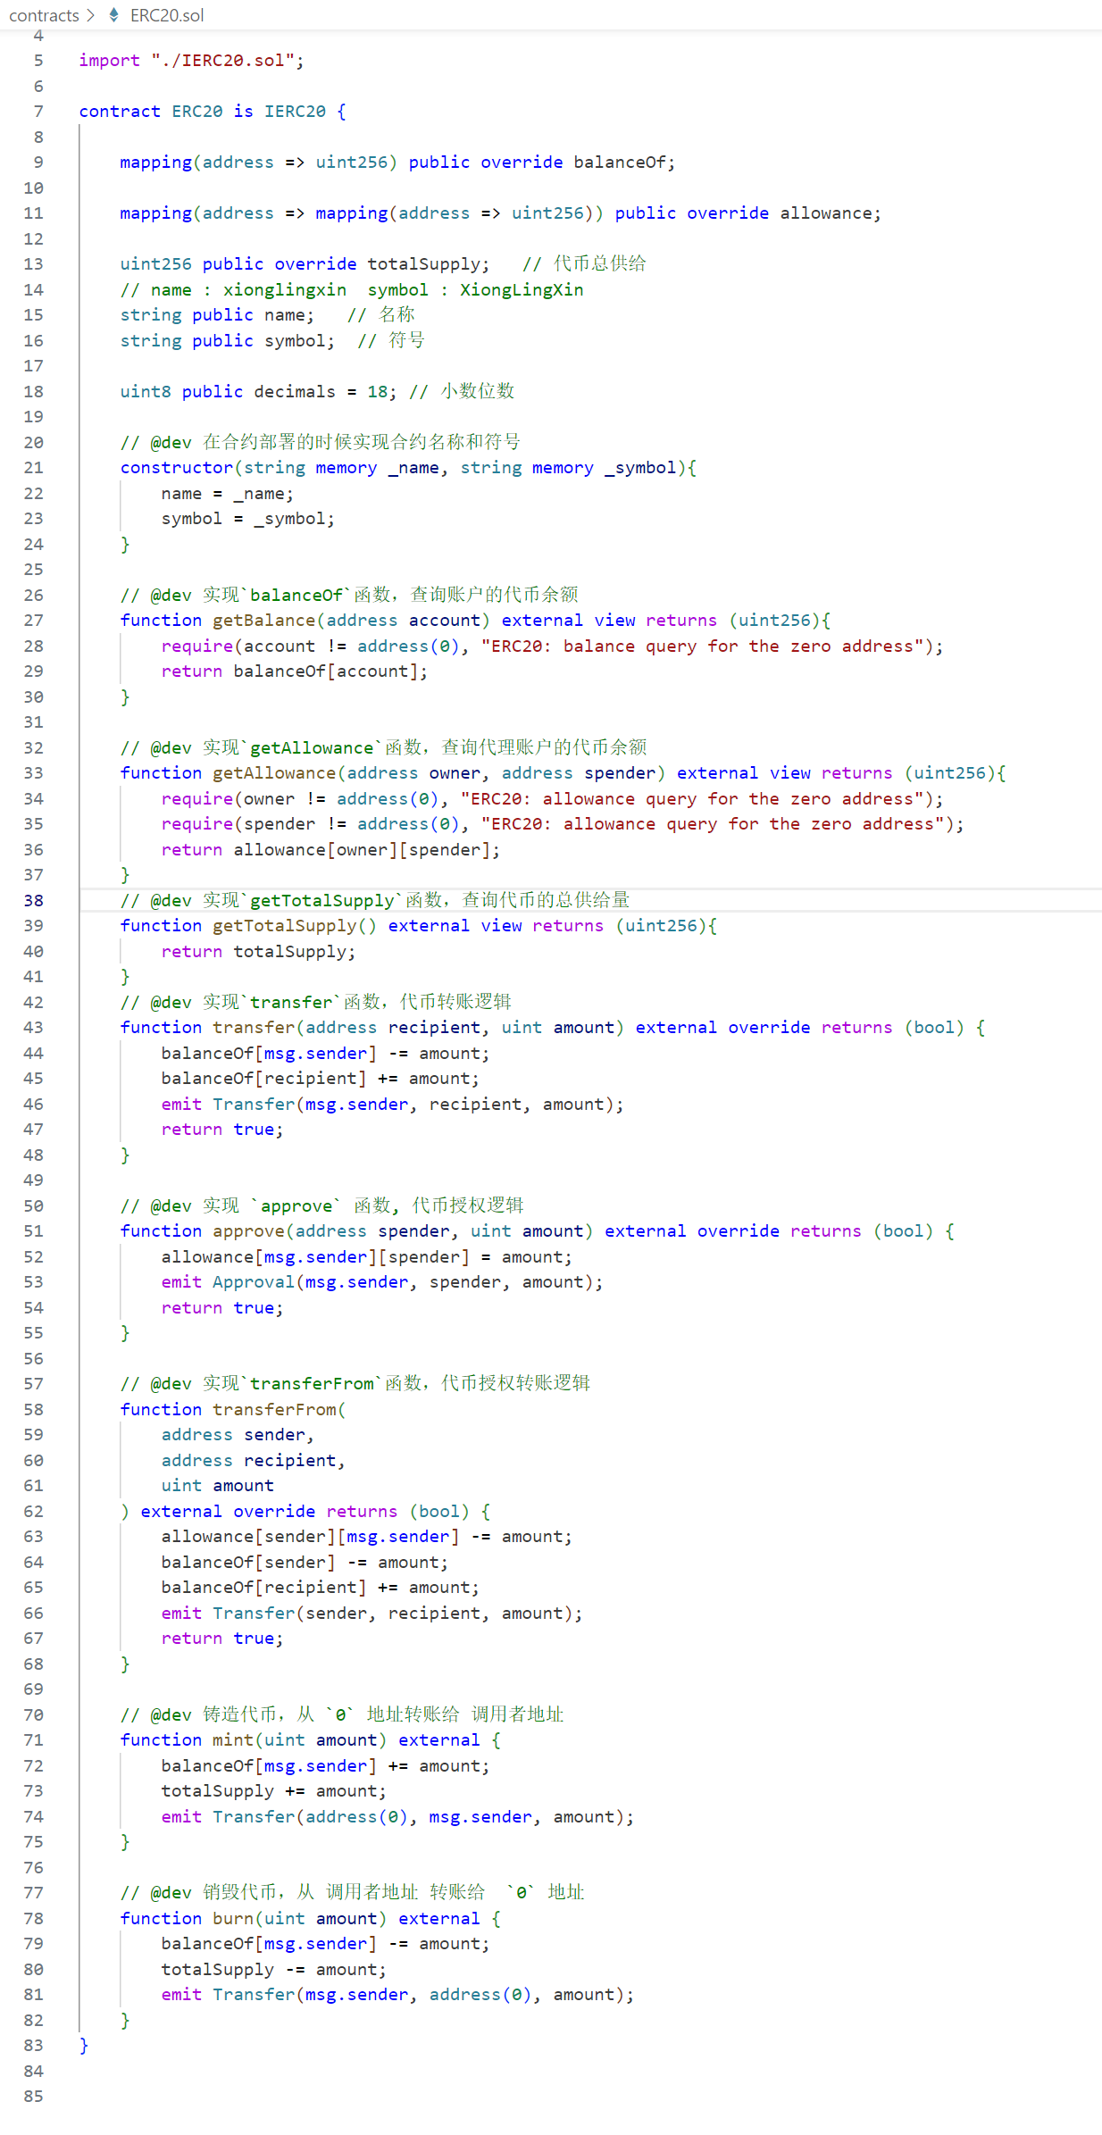

1. 部署到OKT Chain的截图

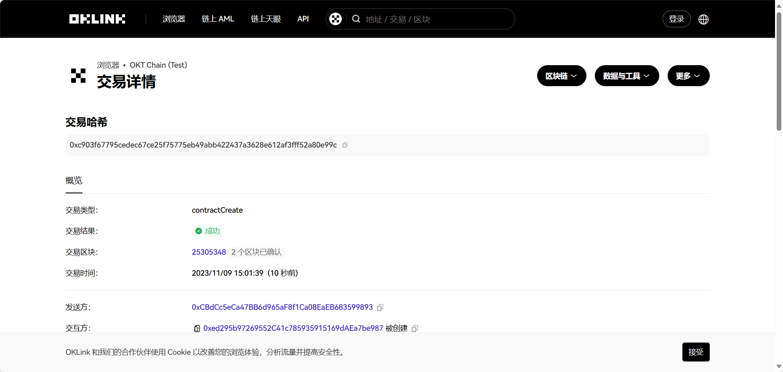

1. 合约地址：0xed295b97269552C41c785935915169dAEa7be987

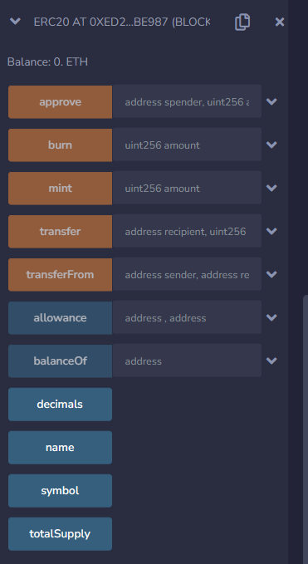

遇到问题：

1.npm ERR! 404 Not Found - GET https://registry.npmjs.org/@nomicfoundation%2fhardhat-toolboxnpm - Not found

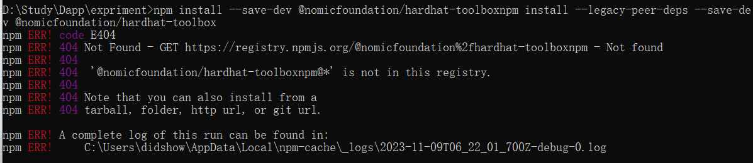

解决：

